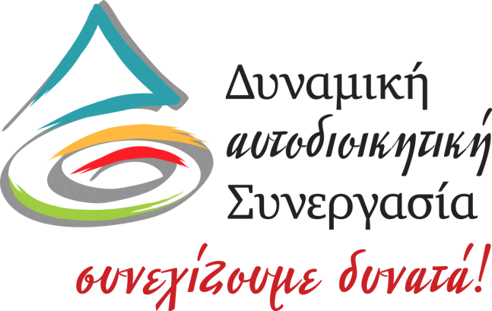

ΔΙΑΜΑΡΤΥΡΙΑ

Η Δυναμική Αυτοδιοικητική Συνεργασία εκφράζει τη διαμαρτυρία της για την μη ανάρτηση στην ιστοσελίδα του Δήμου και, συγκεκριμένα, στον προβλεπόμενο χώρο ανακοινώσεων των δημοτικών παρατάξεων, όλων των δελτίων τύπου, των ερωτήσεων και των προτάσεων της παράταξης που απευθύνονται στον Δήμαρχο και, λόγω της τρέχουσας υγειονομικής κρίσης, δεν κατατίθενται δημόσια στις συνεδριάσεις του Δημοτικού Συμβουλίου.
Παρά τις δεσμεύσεις του Δημάρχου και του προέδρου του Δημοτικού Συμβουλίου, δεν έχουν αναρτηθεί μέχρι και σήμερα. Δεν πιστεύουμε ότι πρόκειται για σκόπιμη ενέργεια της Δημοτικής Αρχής και ζητούμε την άμεση ανάρτησή τους.
Η Δημοκρατία, στις εποχές των περιοριστικών μέτρων, χρειάζεται τη συνδρομή και τη φροντίδα όλων μας.

Λιβαδειά, 22 Απριλίου 2020
ΔΥΝΑΜΙΚΗ ΑΥΤΟΔΙΟΙΚΗΤΙΚΗ ΣΥΝΕΡΓΑΣΙΑ

